ДНІПРОВСЬКИЙ НАЦІОНАЛЬНИЙ УНІВЕРСИТЕТ ІМЕНІ ОЛЕСЯ ГОНЧАРА

ФАКУЛЬТЕТ ПРИКЛАДНОЇ МАТЕМАТИКИ

КАФЕДРА КОМП’ЮТЕРНИХ ТЕХНОЛОГІЙ

**Лабораторна робота №1**

«Інфраструктура розробки проектів

(MS Visual Studio (Code) + git + повторення 1 курсу)»

**з курсу «Обʼєкно-орієнтоване програмування»**

**Варіант №15**

Виконав:

студент групи ПА-22-2

Овдієнко Андрій Володимирович

Дніпро, 2024

**Зміст**

**Зміст** 2

**1.Завдання до лабораторної роботи №1** 3

**1.1 Загальні вимоги** 3

**1.2 Індивідуальне завдання** 3

**2.Опис розв’язку** 5

**2.1 Створення проекту “Hello, git!”** 5

**2.2 Налаштування інфраструктури** 12

**2.3 Індивідуальне завдання** 17

**2.3.1 Module.h-файл** 18

**2.3.2 Module.cpp-файл** 21

**2.3.3 main.cpp-файл** 22

**2.3.4 Команди компільовки** 23

**3.Вихідний текст програми розв’язку задачі (основні фрагменти з коментарями)** 24

**3.1 Module.h-файл** 24

**3.2 Module.cpp-файл** 25

**3.3 main.cpp-файл** 38

**4. Опис інтерфейсу програми (керівництво користувача)** 40

**5. Опис тестових прикладів** 42

**5.1 Перший приклад** 42

**5.2 Другий приклад** 44

**5.3 Третій приклад** 45

**6. Аналіз результатів (опис усунення зауважень)** 47

**1.Завдання до лабораторної роботи №1**

**1.1 Загальні вимоги**

1. Створення проекту "Hello, git!"на мові C++ по наданому шаблону інфраструктури з прив’язкою до github.
2. Настроювання інфраструктури (IDE + git). Робота з проектами. Збереження проекту в іншу папку. Перенос проекту з комп’ютера на комп’ютер. Зміна параметрів IDE (кольори, клавіатурні комбінації, тощо). Зміна параметрів проекту (ключі компілятора, параметри командного рядка, тощо). Результати відображені на github, а також у вигляді скріншотів у звіті, що відображують специфічне оточення (підказка командного рядка, поточна папка, кольори IDE, тощо).
3. Багатомодульні програми. Скласти програму, яка викликає функції, визначені в інших (окремо транслюємих) файлах. Вміти відкривати/закривати проект, вміти додавати новий файл до існуючого проекту. Вміти передавати і обробляти параметри функцій (зокрема функції main) і повертати результати роботи функцій.

**1.2 Індивідуальне завдання**

Індивідуальні варіанти формуються по номерах студентів у журналі академгрупи у трійковій системі числення. Спосіб формування наступний: молодша цифра номеру – в розділі I, друга – в розділі II, третя – в розділі III, старша – в розділі IV. Наприклад: номер 21 по списку групи в десятковій системі є числом 0210 в троїстій системі, таким чином відповідні пункти індивідуально завдання: I.0, II.1, III.2, IV.0.

Номер індивідуального варіанта: 15. Тому ділимо 15 на 3 – отримали 5, остача 0. 0 – це перша цифра з права. Далі поділимо 5 на 3 - отримали 1, остача 2 – друга цифра з права у трійковій системі числення. 2 менше за 3, тому це і буде останнє число. Можна навіть сказати, що 2 поділити на 3 – це буде 0 та остача 2, що означає, що ця двійка пійде в кінець. Далі у нас 0 у чисельнику, що еквівалентно множенню 0 на якесь число, тому 0 – це останнє число. Таким чином, я отримав свій варіант: 0120 – в трійковій системі. Відповідні пункти індивідуального завдання: I.0, II.2, III.1, IV.0.

I. Вхідні дані - Параметри командного рядка:

0. Послідовність дійсних чисел.

Якщо користувач не задав параметри командного рядка, програма входить в діалог з користувачем і питає про ім’я файлу, з якого треба прочитати вхідні дані.

II. Перша функція другого модуля упорядковує надану їй через список параметрів послідовність за критерієм:

2. Спочатку «гарні», потім «погані» (числа, слова, рядки матриці).

Критерій – це функція, передана також як параметр для функції упорядкування.

III. Друга функція другого модуля має для заданої послідовності (або матриці) обчислити і повернути:

1. Три результати: кількість «гарних», кількість «поганих» та кількість «ніяких».

IV. Програма мусить видати результати у текстовий файл, ім’я якого вона отримує:

0. З командного рядка.

**2.Опис розв’язку**

**2.1 Створення проекту “Hello, git!”**

Оскільки у мене є MacBook, мені довелося встановити "Homebrew" через термінал:

“

/bin/bash -c "$(curl -fsSL <https://raw.githubusercontent.com/Homebrew/install/HEAD/install.sh)>"

”.

Також можна зробити це через сайт “[Homebrew”](https://brew.sh/). Для цього копіюємо вказане посилання і вставляємо його в термінал (командний рядок).

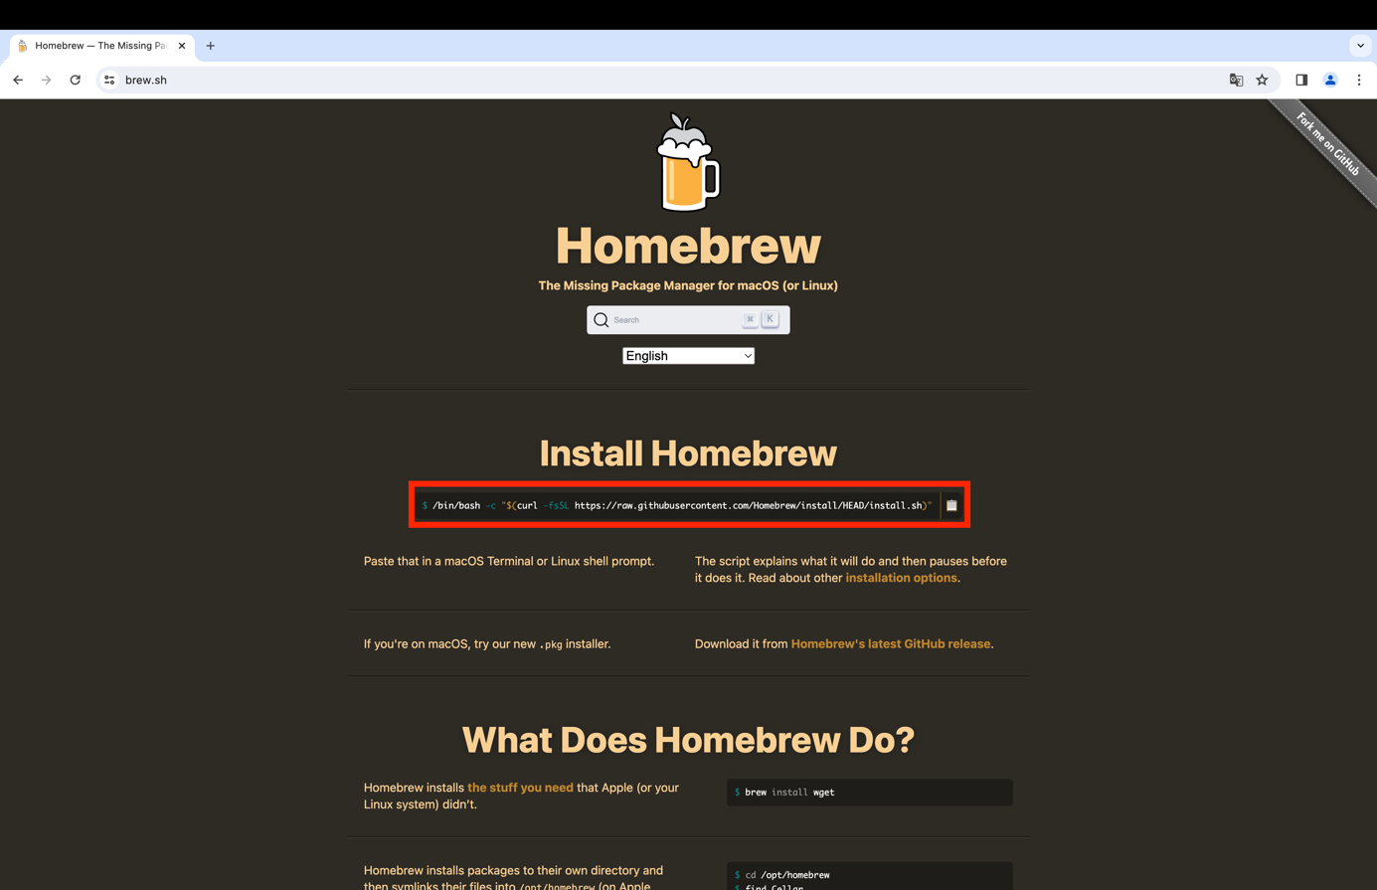

Рисунок 1 – Сайт "Homebrew" з посиланням на встановлення утиліти помічника.

Після цього вас попросять ввести пароль адміністратора для завершення процесу встановлення - це є нормальним кроком. Введіть пароль та натисніть клавішу Enter, а потім ще раз Enter для підтвердження.

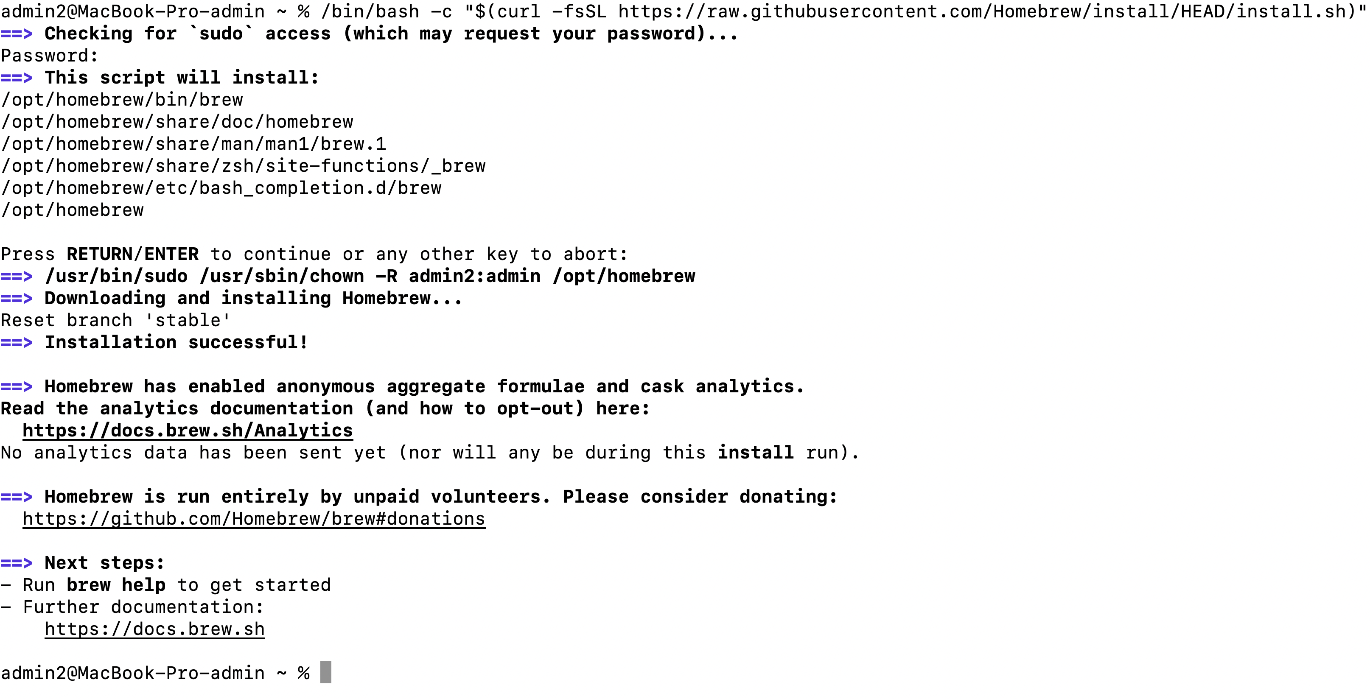

Рисунок 2 – Встановлення “Homebrew” через термінал.

Тепер, за допомогою Homebrew, встановимо git за допомогою команди:

“

brew install git

”.

Потім створимо SSH ключ у терміналі за допомогою команди:

“

ssh-keygen

”.

Просто натискайте Enter, доки ваш комп'ютер не закінчить налаштування.

Після цього налаштуємо SSH для GitHub. Використайте наступну команду у терміналі, щоб отримати ваш публічний ключ:

“

cat ~/.ssh/id_rsa.pub

”.

Знизу ви побачите посилання, яке потрібно скопіювати.

Тепер перейдіть на сайт [GitHub SSH ключ](https://github.com/settings/ssh/new) та вставте скопійоване посилання у відповідне поле "Key", після чого натисніть "Add SSH key".

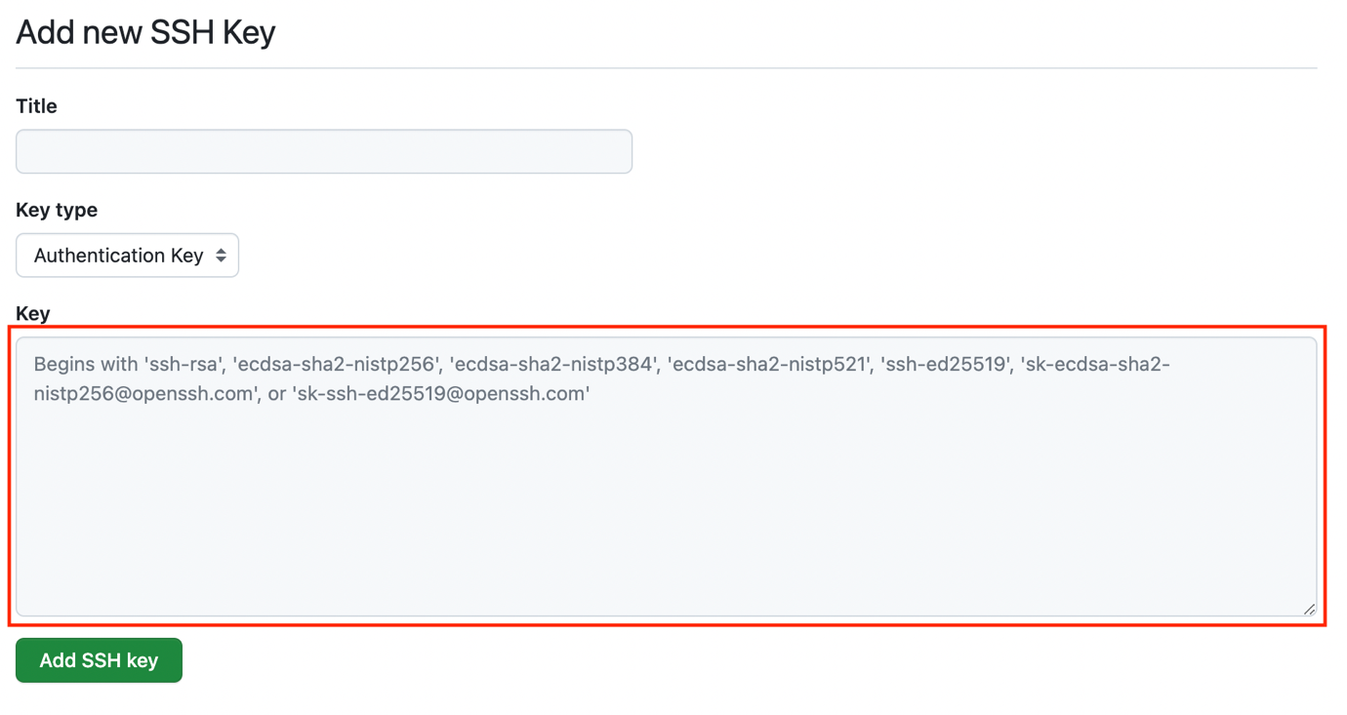

Рисунок 3 – Створення ключа SSH.

Тепер, коли у нас є SSH, ми можемо створити клон репозиторію Git. Для цього переходимо до відповідного репозиторію, який ми хочемо скопіювати. Натискаємо на зелену кнопку "<> Code", обираємо "Local", а потім "SSH" (ключ). Скопіюйте це посилання.

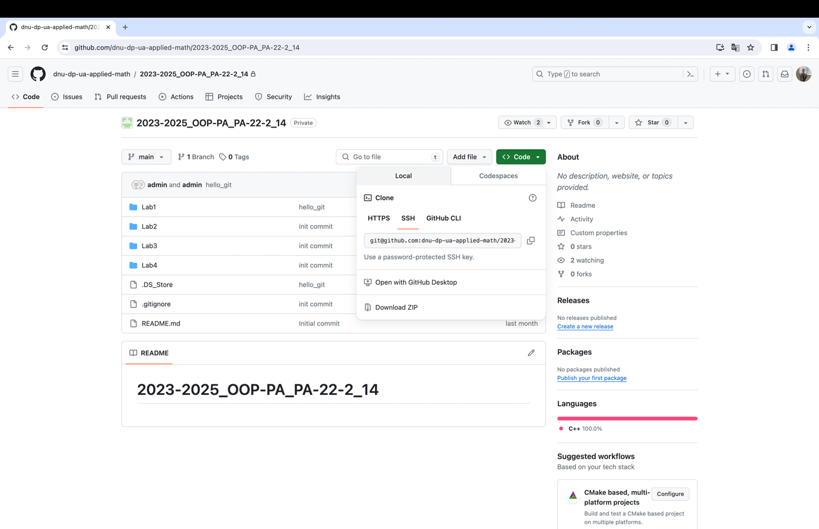

Рисунок 4 – Копіюємо SSH репозиторію.

Повертаємось до нашого терміналу (командного рядка), переходимо у відповідну папку, де ми хочемо мати наш клон репозиторію. Потім введіть команду:

“

git clone [сюди вставити скопійоване посилання]

”.

Замість "[сюди вставити скопійоване посилання]" вставте саме те посилання, яке ви скопіювали з репозиторію SSH.

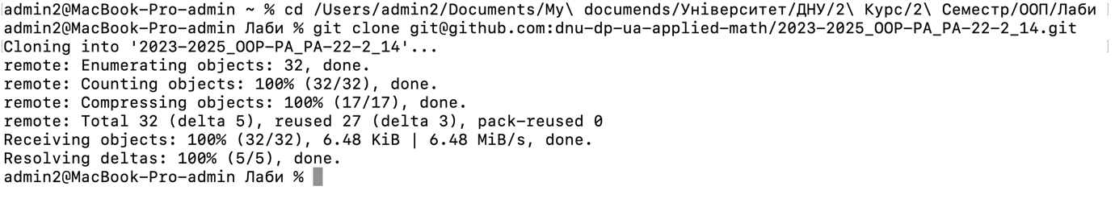

Рисунок 5 – клонуємо репозиторій на наш компʼютер.

Для створення проекту "Hello, git!" перейдіть до скопійованої папки за допомогою команди cd та шляху до папки.

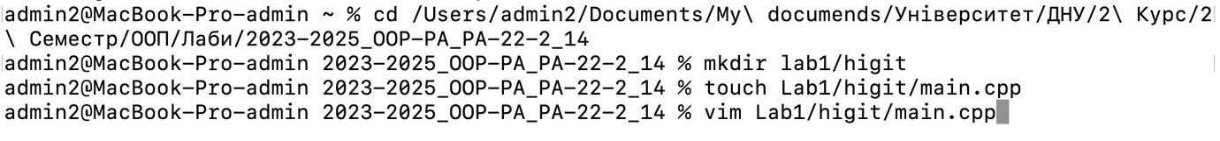

Рисунок 6 – Відкриваємо папку, яку ми створили за допомогою git clone, використовуючи команду cd та шляху до папки. Створюємо нову папку у папці La1 з назвою "higit" за допомогою команди mkdir. Створюємо там файл "main.cpp" за допомогою команди touch. Редагуємо наш файл "main.cpp" за допомогою команди vim.

Ми відкрили текстовий редактор. Запишемо код на мові C++, який виведе на екран повідомлення 'Hello, git!'.

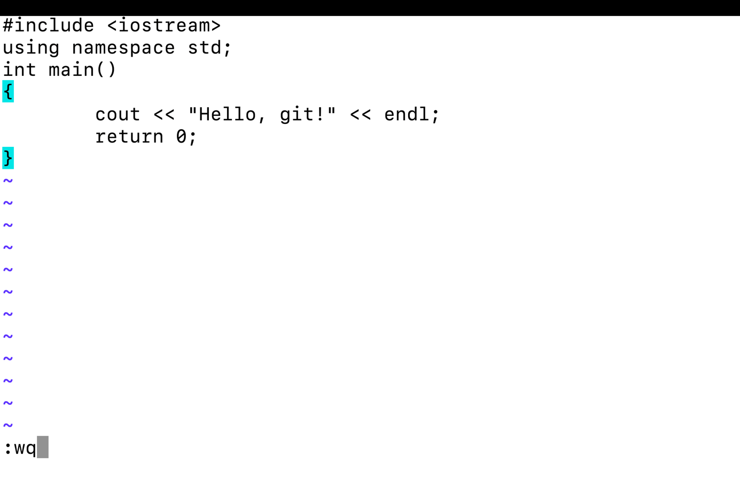

Рисунок 7 – Пишемо програму на мові C++. Натискаємо "esc" для збереження, а потім пишемо ":wq" для виходу з редактора.

Тепер збережемо все у git, додамо комміт та запушим.

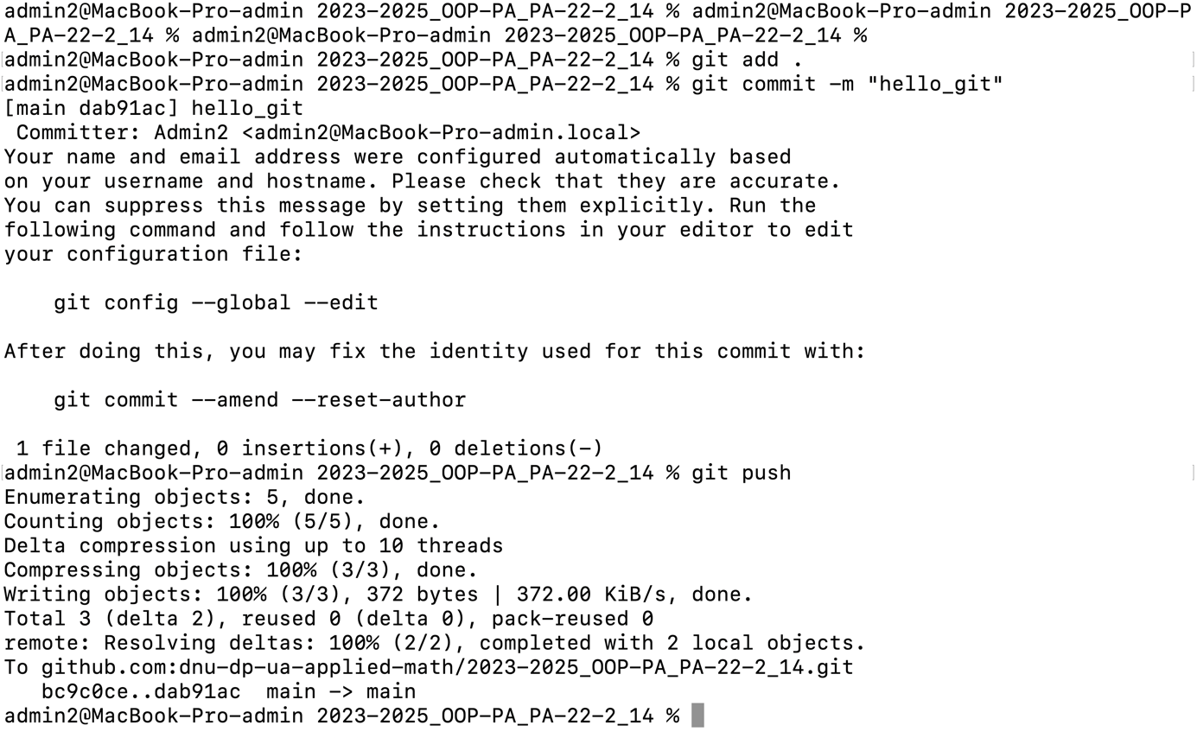

Рисунок 8 – Пропишемо команду "git add .", яка додасть до коміту все, що було додано у папці або редаговано. Потім додамо коміт "hello_git" командою "git commit -m "hello_git"". І відправимо до репозиторію Git за допомогою команди "git push".

Ці команди додають усі зміни до коміту, створюють коміт з повідомленням "hello_git" і надсилають ці зміни до віддаленого репозиторію Git. Переконаємось, що все було надіслано, перейшовши на GitHub у репозиторій.

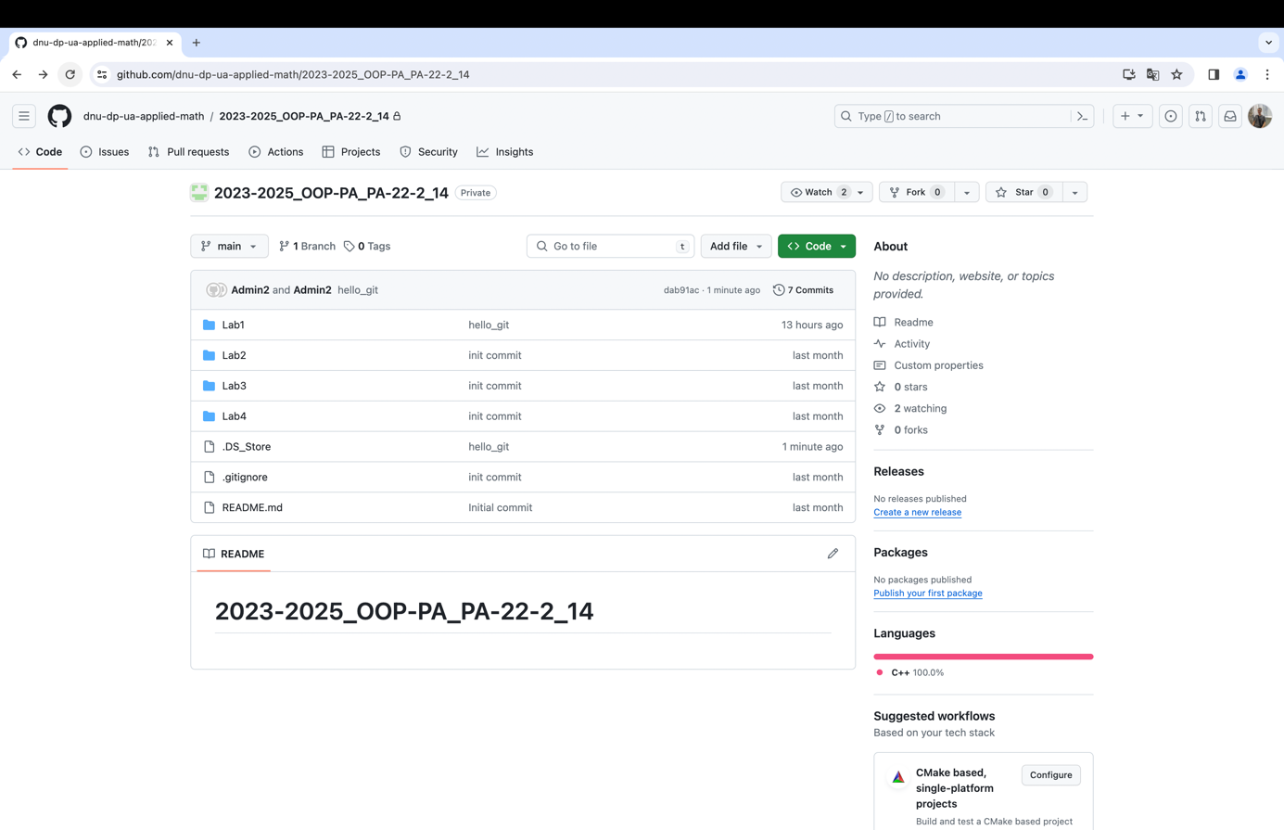

Рисунок 9 – Перевіряємо відредагований репозиторій на GitHub.

Бачимо, що коміт оновився у папці "Lab1". Зайдемо у цю папку.

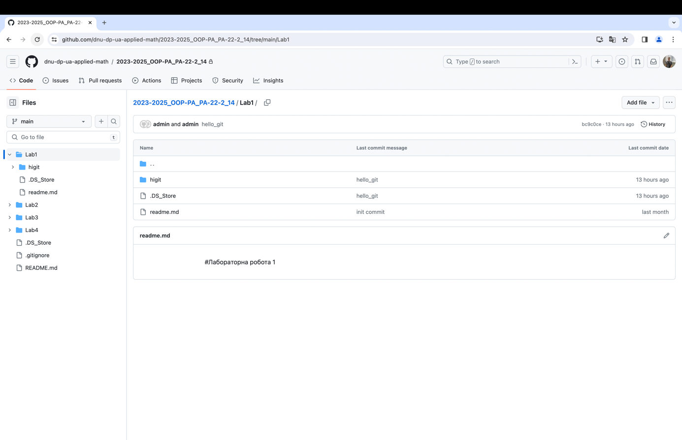

Рисунок 10 – Папка "Lab1" на GitHub. Бачимо, що створена нова папка "higit". Зайдемо в неї.

Бачимо, що дійсно створився новий проект, а також файл "main.cpp" з кодом на С++.

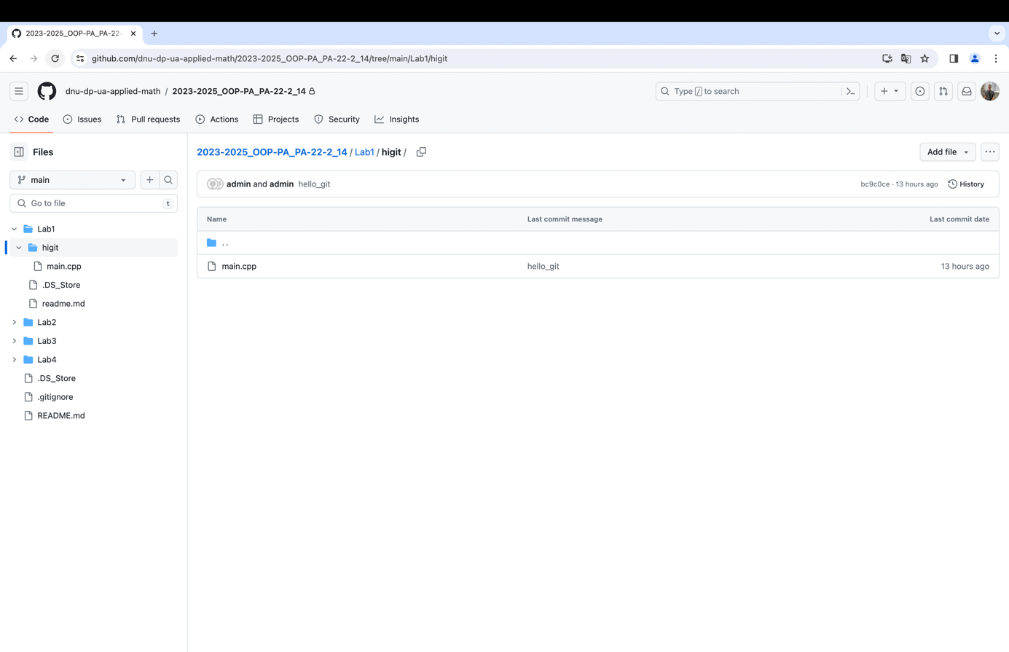

Рисунок 11 – Наш новий проект.

Тепер переглянемо, яке вміст міститься у файлі "main.cpp".

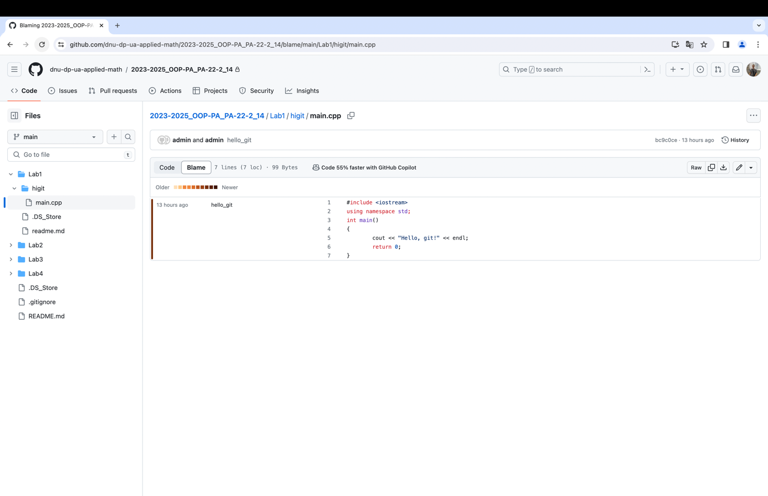

Рисунок 12 - Остаточно бачимо наш проект "Hello, git!" на мові C++ за використанням наданого шаблону інфраструктури з прив'язкою до GitHub.

**2.2 Налаштування інфраструктури**

На Mac для розробки на мові C++ підтримується лише Visual Studio Code, тому ми обираємо його як основну програму розробки.

Основні команди (клавіші), які використовуються для роботи з IDE:

* Command + N: Створення нового текстового файлу без назви.
* Control + R: Відкриття меню "Недавніх" для швидкого доступу до останніх відкритих файлів.
* Command + O: Відкриття файлу або папки в проекті.
* Command + Shift + N: Створення нового вікна Visual Studio Code.
* Command + Shift + P: Відкриття командного палітра (Command Palette) для швидкого виклику команд.
* Command + /: Закоментування або розкоментування виділеного рядка коду.
* Command + W: Закриття поточного вікна або вкладки.
* Command + S: Збереження поточного файлу.
* Command + Shift + S: Збереження всіх файлів.

Для роботи із С++ слід завантажити розширення C/C++. Також воно надась стандартні кольори підсвітки коду на С++.

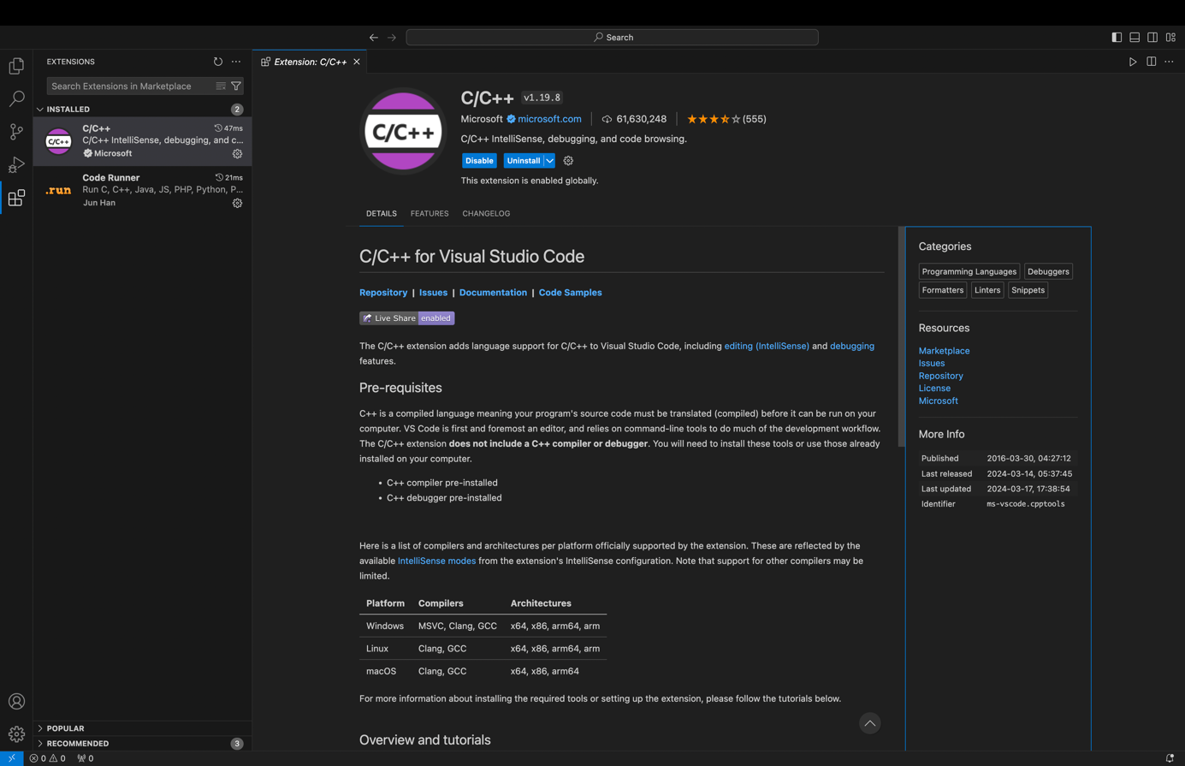

Рисунок 13 Бажане розширення С++.

Далі завантажимо розширення Code Runner для майбутньої компіляції натисканням на кнопку Run – справа вгорі.

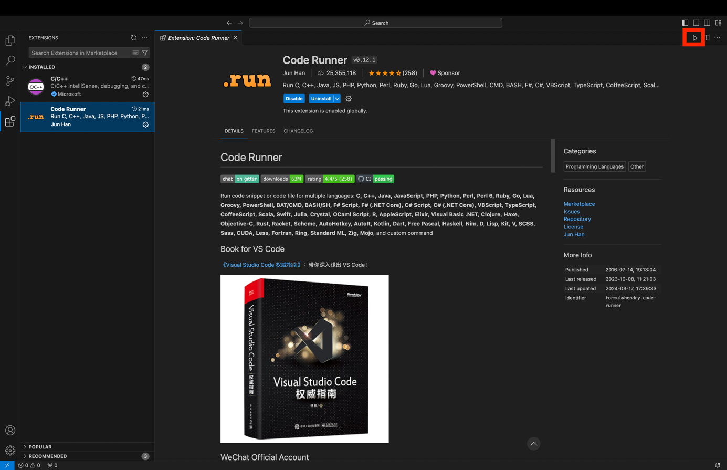

Рисунок 14 – Бажане розширення для миттєвого запуску.

Для прикладу кольорового коду та описки на С++ зробимо маленьку програму перевірку, де навмисне допустимо кілька помилок, щоб перевірити, чи підкаже нам термінал, що не так.

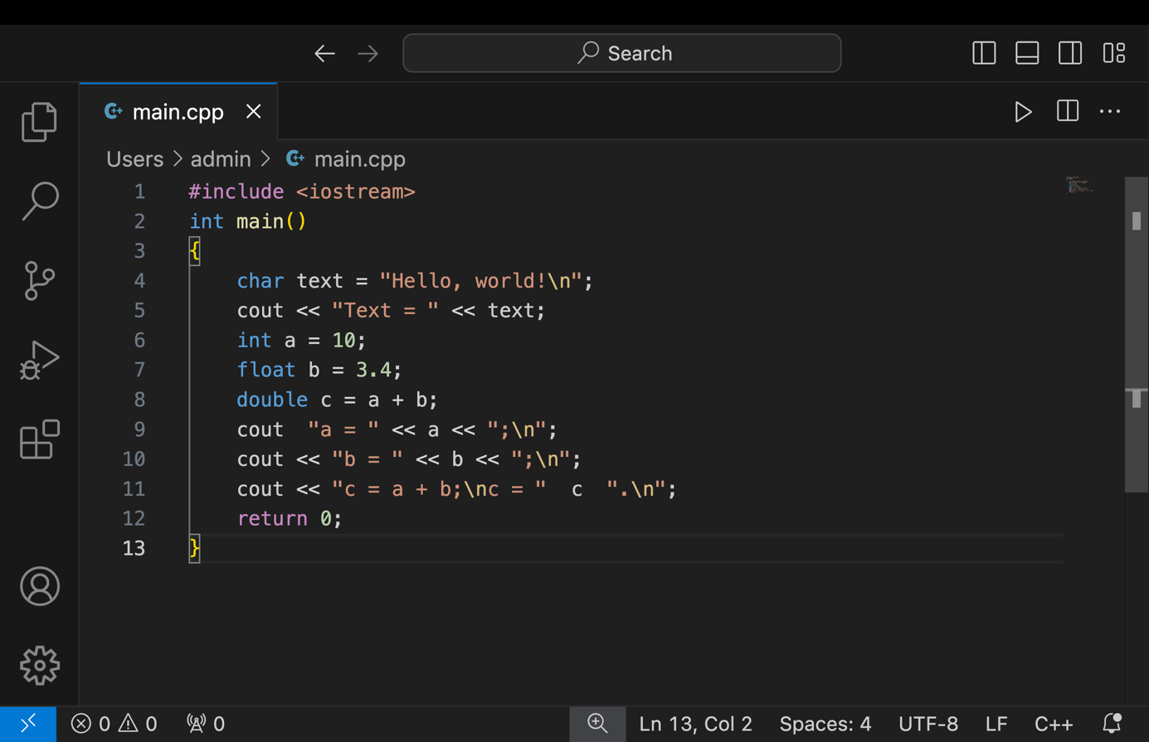

Рисунок 15 – Код для перевірки на помилки та очевидні описки. Також можна побачити стандартний колір коду для С++.

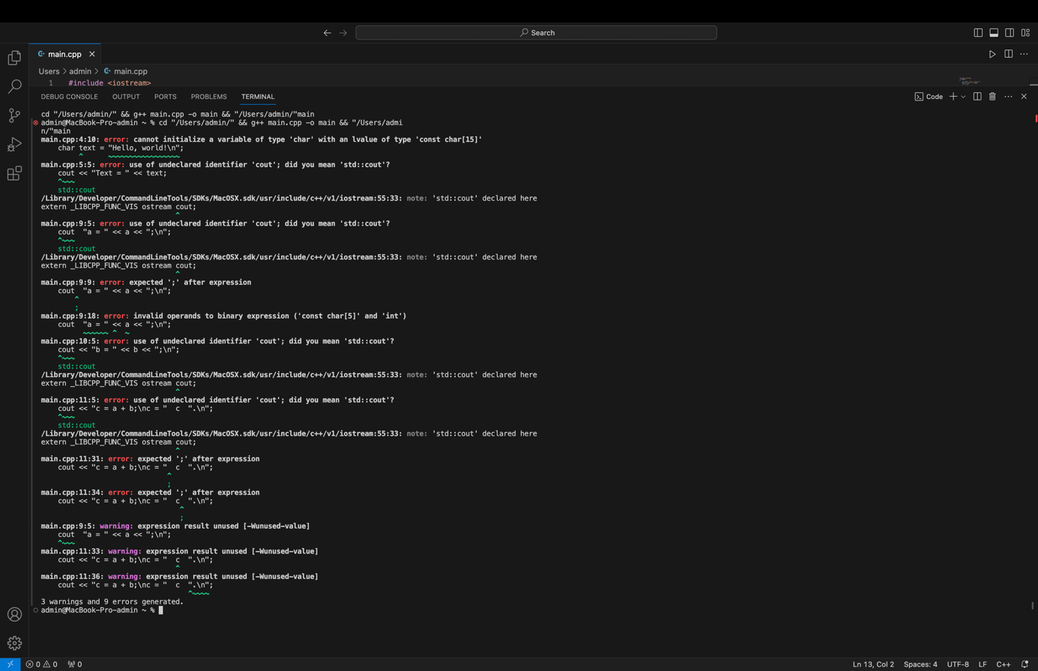

Рисунок 16 – Приклад коду, який не компілюється. Бачимо, що програма розумна, може підказати де щось не так, інколи навіть скаже, що не так.

Виправимо нашу прогаму.

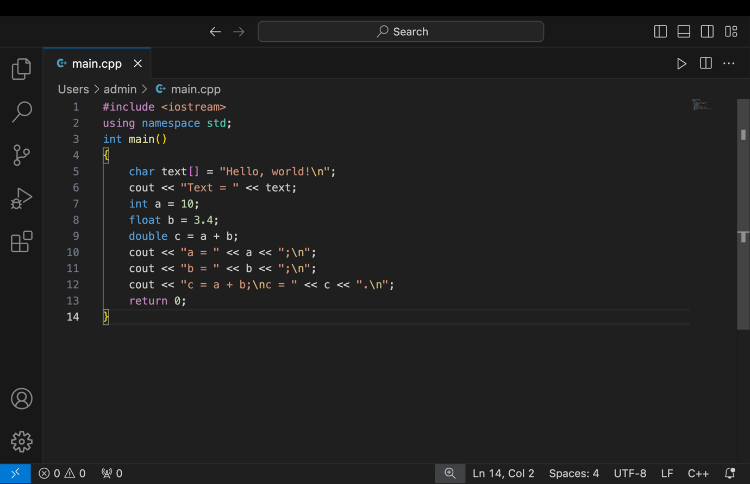

Рисунок 17 – Виправленний код.

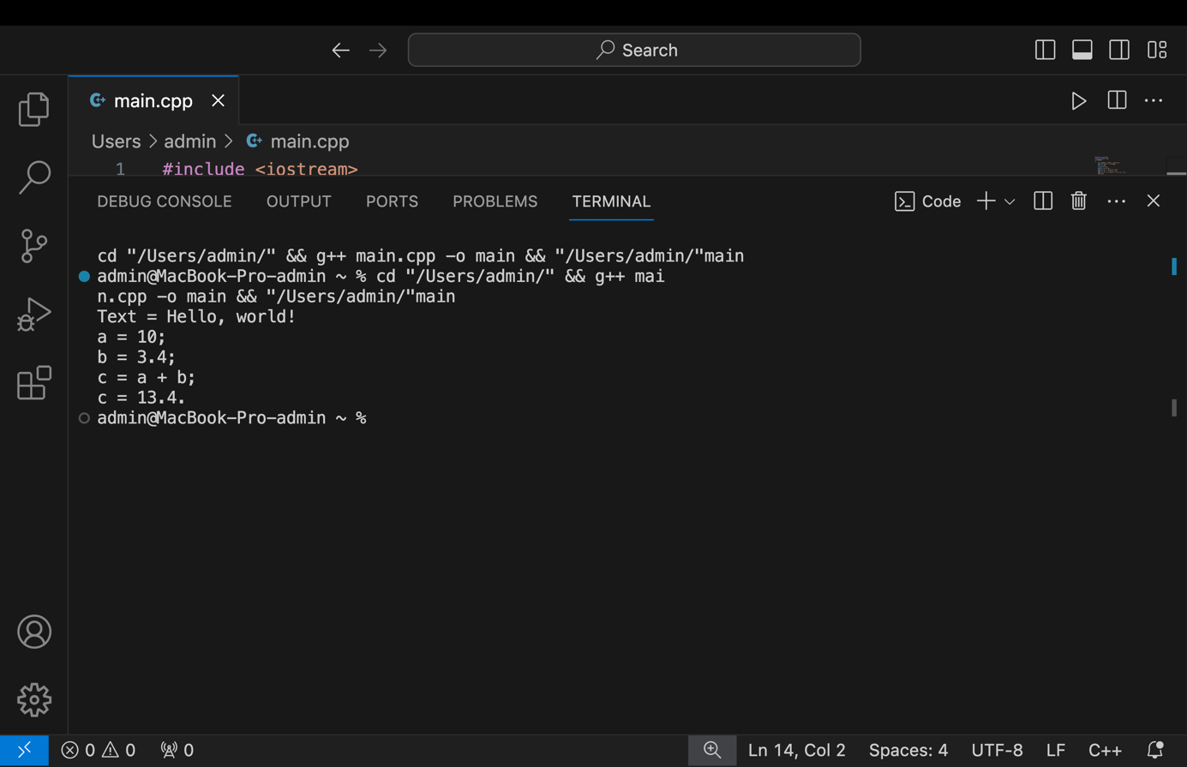

Рисунок 18 – Скомпільований код нашої програми має наступний вид.

Отже, якщо у коді є помилки, компілятор їх помітить та навіть покаже, де саме вони виникли, іноді навіть пропонуючи шляхи виправлення. Однак у випадку наявності помилки, виконуваний файл не буде створений. Також був показан код із стандартної розмальовкою на С++. Та прописані основні команди для роботи із Visual Studio Сode.

**2.3 Індивідуальне завдання**

У нас має бути два модулі. Перший - це основна програма, а другий - це хедер-файл, що містить опис об'єкту (властивості, атрибути, елементи даних), разом з файлом cpp, де реалізовані методи (операції, дії, які можна виконувати над даним типом).

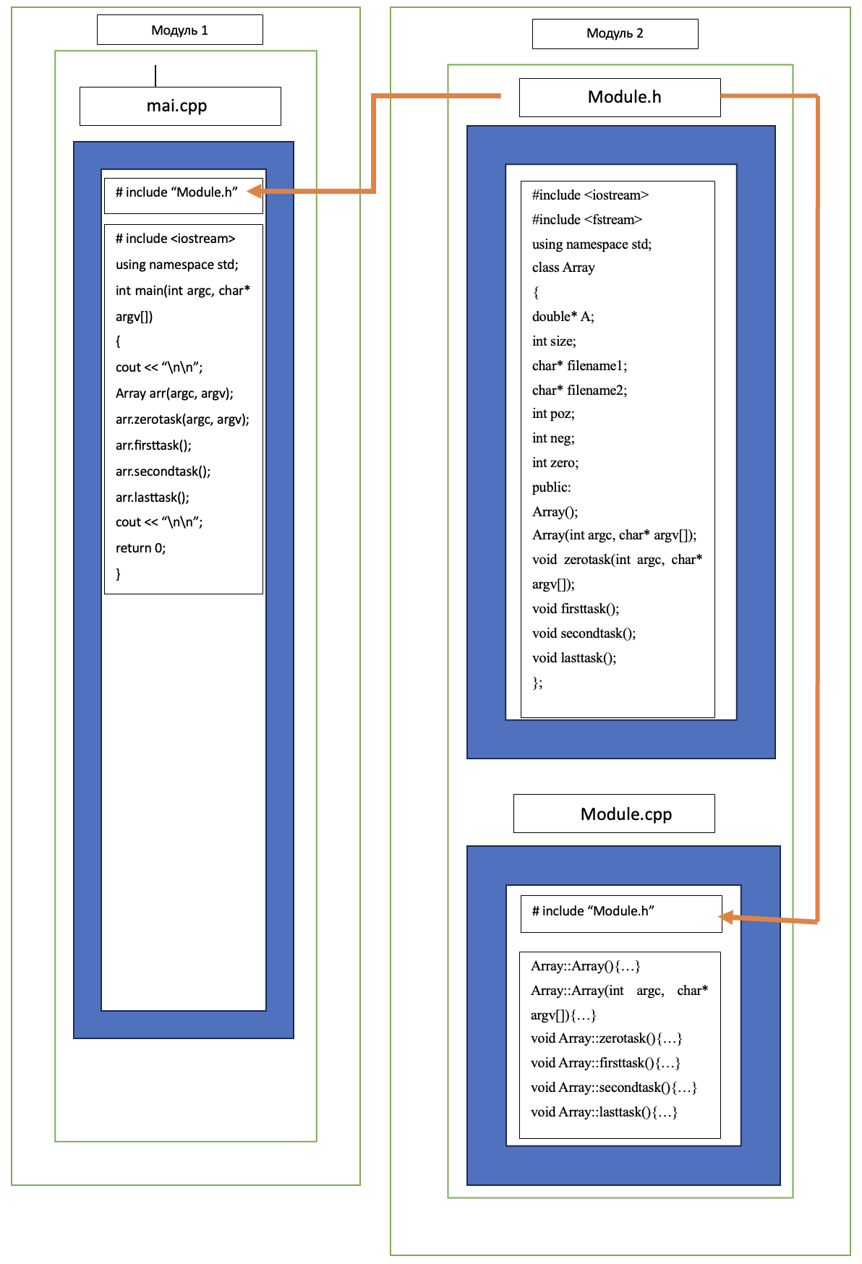

Рисунок 19 – Ідея розробки двох модулів програми.

**2.3.1 Module.h-файл**

* + - Предварне включення (Include Guard):
      * #ifndef Module_h: Ця директива перевіряє, чи відсутнє визначення макросу Module_h. Якщо так, виконується наступний код.
      * Ця директива перевіряє, чи файл з іменем Module_h ще не включений в поточному контексті компіляції. Якщо він вже включений, ми можемо уникнути повторного включення, що може призвести до помилок компіляції через подвійне визначення класів чи функцій.
    - Визначення макросу:
      * #define Module_h: Ця директива визначає макрос Module_h. Якщо макрос Module_h не був визначений раніше, тоді він стає визначеним за допомогою цієї директиви.
      * Після визначення макросу, компілятор включає весь наступний код до знайденого #endif.
    - Включення бібліотек:
      * <iostream>: Ця бібліотека надає засоби для введення та виведення даних у консоль. Вона містить класи `cin` і `cout`, які використовуються для зчитування з клавіатури та виведення на екран.
      * <fstream>: Ця бібліотека дозволяє працювати з файлами. Вона містить класи, такі як `ifstream`, `ofstream` і `fstream`, які використовуються для зчитування з файлів, запису в файли та роботи з ними.
      * <iomanip>: Ця бібліотека дозволяє контролювати формат виведення даних у консоль. Вона містить різноманітні маніпулятори формату, такі як `setw`, `setprecision`, `setfill` і т.д., які можна використовувати для налаштування вигляду виведених даних.
      * <string>: Ця бібліотека надає засоби для роботи з рядками. Вона містить клас `string`, який представляє рядок символів і надає різноманітні методи для маніпулювання рядками, такі як конкатенація, видалення, вставка, пошук і т.д.
    - Включення директив:
      * using namespace std: Ця директивна вказує на використання всього простору імен std без явного зазначення. Це означає, що весь код у поточному контексті буде використовувати класи, функції та інші елементи, які належать до стандартного простору імен std, без необхідності кожного разу зазначати std:: перед назвою елемента.
    - Клас Array:
      * poz: Змінна, яка зберігає кількість позитивних значень.
      * neg: Змінна, яка зберігає кількість негативних значень.
      * zer: Змінна, яка зберігає кількість нульових значень.
      * size: Змінна, яка зберігає кількість елементів масиву.
      * *A: Змінна, яка зберігає сам масив.
      * choice: Змінна, яка відповідає за вибір занесення даних у файл або ні.
      * *filename2: Змінна, яка відповідає за назву файлу, куди будуть передані результати.
      * Array(): Конструктор за замовчуванням
      * Array(int argc, char* argv[]): Конструктор, який приймає аргументи командного рядка
      * void show(): Функція, яка виводить масив на екран
      * void argcmoreone(int argc, char* argv[]): Функція, яка зчитує данні із командного рядка, передані, як аргументи функції main.
      * void ilessone(): Функція, яка запитує імʼя файлу та зчитує данні із нього.
      * void zerotask(int argc, char* argv[]): Функція, яка записує данні у масив, та виводить його на єкран.
      * void merge(int&, int&, int&): Функція, яка допоможе створити метод для злиття масивів під час сортування злиттям у оберненому порядку.
      * void mergeSort(int, int): Функція, яка сортує масив методом злиття в оберненому порядку.
      * void firsttask(): Функція, яка виконує перше завдання та виводить езультат на екран.
      * void secondtask(): Функція, яка виконує друге завдання та виводить езультат на екран.
      * void lasttask(): Функція, яка обирає файл для занесення результатів та заносить відповідні результати до файлу.

**2.3.2 Module.cpp-файл**

Array(): Цей конструктор ініціалізує об'єкт класу Array, встановлюючи всі його поля відповідно до значень за замовчуванням. Всі числові поля (позитивні, негативні, нульові) встановлюються на 0, а вказівники на масиви і рядки - на nullptr.

Array(int argc, char* argv[]): Цей конструктор також ініціалізує об'єкт класу Array, проте використовує аргументи командного рядка для визначення розміру масиву та, можливо, для визначення вмісту масиву.

Метод show(): Цей метод виводить послідовність чисел, які зберігаються у масиві. Він перевіряє, чи масив не пустий, і виводить кожен елемент масиву на екран, використовуючи простий формат.

Метод ilessone(): Цей метод зчитує числа з файлу та записує їх у масив. Він спочатку відкриває файл, з якого треба зчитати дані. Потім читає числа з файлу рядками та конвертує їх у числа типу double, додаючи їх до масиву. Метод обробляє некоректні вхідні дані та повідомляє про помилки.

Метод argcmoreone(int argc, char* argv[]): Цей метод обробляє аргументи командного рядка. Він призначений для випадку, коли кількість аргументів більше одного. В методі проводиться аналіз аргументів командного рядка, встановлюється розмір масиву та заповнюється значеннями з аргументів командного рядка.

Метод zerotask(int argc, char* argv[]): Цей метод виконує певні дії з нулевими елементами масиву в залежності від переданих аргументів командного рядка (заповнює масив). Він викликає метод argcmoreone, якщо аргументи командного рядка передані, в іншому випадку - метод ilessone, для заповнення масиву.

Методи merge та mergeSort: Ці методи реалізують алгоритм сортування злиттям для сортування масиву. merge виконує злиття двох підмасивів у відсортований масив, а mergeSort використовує рекурсивний підхід для розділення та сортування масиву.

Метод firsttask(): Ця функція виконує перше завдання. Спочатку викликається метод mergeSort, який сортує масив. Після цього виводиться повідомлення про упорядкування послідовності за критерієм "Спочатку гарні (позитивні), потім погані (негативні)". Нарешті, виводиться сама відсортована послідовність чисел.

Метод secondtask(): Цей метод виконує друге завдання. Він проходиться по кожному елементу масиву та підраховує кількість позитивних, нульових і негативних елементів. Після цього виводиться повідомлення з кількістю гарних (позитивних), ніяких (нульових) та поганих (негативних) елементів.

Метод lasttask(): Ця функція виконує останнє завдання. Спочатку перевіряється, чи є вказівник на ім'я файлу filename2 не nullptr. Якщо так, то виконується запис результатів у файл з ім'ям, яке зберігається в filename2. Якщо filename2 дорівнює nullptr, то користувачу пропонується ввести ім'я файлу вручну. Після вибору файлу дані записуються в нього у відповідності до умов завдання. Якщо масив порожній, виводиться відповідне повідомлення. В кінці методу виводиться повідомлення про завершення виконання функції.

**2.3.3 main.cpp-файл**

Головна програма підключає бібліотеку <iostream>, використання імен std, та хедр-файл Module.h. головна функція має параметри argc argv. Далі створюється змінна классу Array. Потім виконуюється заповнення масиву числами, виконання першого та другого завдання над масивом, а за тим заносяться дані у файл.

**2.3.4 Команди компільовки**

g++ -c Module.cpp -o Module.o - ця команда компілює файл Module.cpp у об'єктний файл Module.o без лінкування. Опція -c вказує компілятору лише скомпілювати файл у об'єктний код, а -o Module.o вказує назву вихідного об'єктного файлу.

g++ -c main.cpp -o main.o - аналогічно першій команді, ця компілює файл main.cpp у об'єктний файл main.o.

g++ Module.o main.o -o main - ця команда лінкує обидва об'єктних файли (Module.o і main.o) разом у виконуваний файл з назвою "main" (-o main).

open main - це команда для відкриття виконуваного файлу "main" у вашій операційній системі. Проте, вона працює тільки в операційній системі macOS. Якщо ви використовуєте іншу операційну систему, вам може знадобитися використовувати іншу команду або вручну відкрити файл "main" через файловий менеджер.

**3.Вихідний текст програми розв’язку задачі (основні фрагменти з коментарями)**

**3.1 Module.h-файл**

#ifndef Module_h

#define Module_h

#include <iostream> // Підключення бібліотеки для введення та виведення даних у консоль.

#include <fstream> // Підключення бібліотеки для роботи з файлами.

#include <iomanip> // Підключення бібліотеки для форматованого виведення.

#include <string> // Підключення бібліотеки для роботи з рядками.

using namespace std; // використання простору імен std.

class Array { // Оголошення класу Array.

private: // Приватні змінні.

int poz; // Оголошення кількості позитивних чисел.

int neg; // Оголошення кількості негативних чисел.

int zer; // Оголошення кількості нульових чисел.

int size; // Оголошення кількості елементів у масиві.

double* A; // Оголошення масиву.

char choice; // Оголошення змінної вибору.

char* filename2; // Оголошення файлу, у який будуть записані результати.

public: // Публічні методи класу.

Array(); // Конструктор за замовчуванням.

Array(int argc, char* argv[]); // Конструктор з параметрами.

void show(); // Метод для відображення послідовності чисел.

void argcmoreone(int argc, char* argv[]); // Метод для обробки параметрів командного рядка.

void ilessone(); // Метод для обробки введення з консолі.

void zerotask(int argc, char* argv[]); // Метод для створення та заповнення масиву елементами.

void merge(int&, int&, int&); // Метод для злиття двох підмасивів.

void mergeSort(int, int); // Метод для сортування методом злиття (оберненний).

void firsttask(); // Метод для упорядковуємо надану послідовність за критерієм "Спочатку гарні(позитивні) потім погані (негативні)".

void secondtask(); // Метод для зʼясування кількості позитивниг, неативних та нульових елементів.

void lasttask(); // Метод для запису данних у файл.

};

#endif

**3.2 Module.cpp-файл**

#include "Module.h" // Підключення хедер-файлу.

Array::Array() {

poz = 0; // Ініціалізуємо кількість позитивних чисел.

neg = 0; // Ініціалізуємо кількість негативних чисел.

zer = 0; // Ініціалізуємо кількість нульових чисел.

size = 0; // Ініціалізуємо розмір масиву.

A = nullptr; // Ініціалізуємо вказівник на масив.

choice = '\0'; // Ініціалізуємо вибір користувача.

filename2 = nullptr; // Ініціалізуємо ім'я файлу у рядку.

}

Array::Array(int argc, char* argv[]){

size = 0; // Ініціалізуємо розмір масиву.

poz = 0; // Ініціалізуємо кількість позитивних чисел.

neg = 0; // Ініціалізуємо кількість негативних чисел.

zer = 0; // Ініціалізуємо кількість нульових чисел.

A = nullptr; // Ініціалізуємо вказівник на масив.

if(argc > 1) A = new double[strlen(argv[argc-1])]; // Якщо кількість аргументів командного рядка більша за 1, виділяємо пам'ять під масив.

choice = '\0'; // Ініціалізуємо вибір користувача.

filename2 = nullptr; // Ініціалізуємо ім'я файлу у рядку.

}

void Array::show(){

if(size > 0){ // Перевіряємо, чи є елементи у масиві.

cout << "\nОтримана послідовність чисел:\n"; // Виводимо заголовок послідовності чисел.

for(int i=0; i<size; i++){ // Проходимося по всіх елементах масиву.

cout << setw(10) << i+1 << ". " << setw(10) << A[i]; // Виводимо номер і значення кожного елемента масиву.

if(i+1==size) cout << ".\n"; // Якщо це останній елемент, виводимо крапку.

else cout << ";\n"; // Інакше виводимо крапку з комою.

}

}

else cout << "\nНемає елементів\n"; // Виводимо повідомлення про відсутність елементів у масиві.

}

void Array::ilessone(){

size = 0; // Ініціалізуємо розмір масиву.

char filename[256]; // Оголошення рядка для зберігання імені файлу.

ifstream f; // Оголошення потоку для зчитування з файлу.

cout << "\nВведіть імʼя файлу, з якого ви хочете взяти дані.\nФайл (путь до нього): "; // Виводимо запит на введення імені файлу.

while (cin >> filename, f.open(filename, ios::in), f.fail() || f.eof() || f.bad()) // Продовжуємо читати ім'я файлу та відкривати файл, поки відкриття не вдасться або файл пустий або сталася інша помилка.

cout << "\nНе можу відкрити файл: " << filename << ". Спробуєте ще раз? ;)\nФайл: "; // Виводимо повідомлення про невдале відкриття файлу.

char line[255]; // Оголошення рядка для зберігання зчитаного рядка з файлу.

while (f.getline(line, sizeof(line))){ // Перебираємо кожен рядок у файлі.

if (line[0] != '\0'){ // Перевіряємо, чи рядок не порожній.

char* endPtr; // Вказівник на кінець рядка для перетворення рядка на число.

double num = strtod(line, &endPtr); // Конвертуємо рядок у число типу double.

if (endPtr != line) { // Перевіряємо, чи рядок був успішно перетворений у число.

double *temp = new double[size + 1]; // Виділяємо пам'ять під тимчасовий масив.

for (int j = 0; j < size; j++) // Копіюємо попередні елементи масиву у тимчасовий масив.

temp[j] = A[j];

temp[size] = num; // Додаємо нове число до кінця тимчасового масиву.

delete[] A; // Звільняємо пам'ять, виділену для попереднього масиву.

A = temp; // Призначаємо масиву посилання на тимчасовий масив.

size++; // Збільшуємо розмір масиву.

}

}

}

f.close(); // Закриваємо файл.

if(size <= 0){ // Перевіряємо, чи розмір масиву не менше 0.

cin.clear(); // Очищуємо стан потоку вводу.

cin.ignore(numeric_limits<streamsize>::max(), '\n'); // Ігноруємо залишкові символи вводу.

cout << "\nНемає жодного елемента у файлі.\nЗауважте, що числа у файлі (дробні) мають бути записані через крапку, а вже різні числа за значення - або через пробіл, або з нового рядка.\nЯкщо число у файлі не є числом, а є символом, то це число не буде записано.\n"; // Виводимо повідомлення про відсутність чисел у файлі та надаємо інструкції щодо правильного формату чисел у файлі.

filename2 = nullptr; // Встановлюємо значення filename2 як nullptr.

ilessone(); // Викликаємо функцію знову для повторного введення файлу.

}

}

void Array::argcmoreone(int argc, char* argv[]){

ifstream file(argv[argc - 1]); // Відкриваємо файл, який переданий як аргумент командного рядка.

if (file.is_open()) { // Перевіряємо, чи файл вдало відкрито.

file.close(); // Закриваємо файл.

size = argc - 2; // Встановлюємо розмір масиву як кількість аргументів командного рядка, за винятком останнього (який є ім'ям файлу).

filename2 = argv[argc-1]; // Запам'ятовуємо ім'я файлу.

} else { // Інакше.

size = argc - 1; // Якщо файл не вдалося відкрити, розмір масиву буде рівний кількості аргументів командного рядка.

filename2 = nullptr; // Якщо файл не вдалося відкрити, ім'я файлу залишається нульовим вказівником.

}

if(size <= 0) // Перевіряємо, чи розмір масиву не менше 0.

ilessone(); // Якщо розмір масиву менше або дорівнює 0, викликаємо функцію для введення даних з консолі.

else { // Інакше.

A = new double[size]; // Виділяємо пам'ять під масив.

int validNumbers = 0; // Лічильник коректних чисел.

for (int i = 0; i < size; ++i){ // Перебираємо всі аргументи командного рядка.

char* endPtr; // Вказівник на кінець рядка для перетворення рядка на число.

double num = strtod(argv[i + 1], &endPtr); // Конвертуємо аргумент у число типу double.

if (*endPtr == '\0'){ // Перевіряємо, чи аргумент був успішно перетворений у число.

A[validNumbers] = num; // Записуємо число у масив.

validNumbers++; // Збільшуємо лічильник коректних чисел.

}

}

size = validNumbers; // Оновлюємо розмір масиву як кількість коректних чисел.

}

}

void Array::zerotask(int argc, char* argv[]){

if(argc <= 1) // Перевіряємо, чи кількість аргументів командного рядка менше або дорівнює 1.

ilessone(); // Якщо умова виконується, викликаємо функцію для введення даних з консолі.

else argcmoreone(argc, argv); // Інакше викликаємо функцію для обробки аргументів командного рядка.

show(); // Відображаємо отриману послідовність чисел.

}

void Array::merge(int &l, int &m, int &r){

int n1 = m - l + 1; // Обчислюємо розмір лівого підмасиву.

int n2 = r - m; // Обчислюємо розмір правого підмасиву.

double L[n1], R[n2]; // Створюємо тимчасові масиви для лівого та правого підмасивів.

// Копіюємо елементи з основного масиву до тимчасових масивів.

for (int i = 0; i < n1; i++) // Проходимо по лівому підмасиву.

L[i] = A[l + i]; // Копіюємо елементи з основного масиву до тимчасового лівого підмасиву.

for (int j = 0; j < n2; j++) // Проходимо по правому підмасиву.

R[j] = A[m + 1 + j]; // Копіюємо елементи з основного масиву до тимчасового правого підмасиву.

int i = 0, j = 0, k = l; // Ініціалізуємо індекси для обох підмасивів та основного масиву.

while (i < n1 && j < n2) // Об'єднуємо лівий та правий підмасиви у відсортований масив.

{

if (L[i] >= R[j]) // Порівнюємо елементи лівого та правого підмасивів.

{

A[k] = L[i]; // Якщо елемент з лівого підмасиву більший, записуємо його у основний масив.

i++; // Переходимо до наступного елемента лівого підмасиву.

}

else // Інакше.

{

A[k] = R[j]; // Якщо елемент з правого підмасиву більший, записуємо його у основний масив.

j++; // Переходимо до наступного елемента правого підмасиву.

}

k++; // Переходимо до наступного індексу основного масиву.

}

while (i < n1) // Копіюємо залишок елементів з лівого підмасиву, якщо такі є.

{

A[k] = L[i]; // Копіюємо залишок елементів з лівого підмасиву у основний масив.

i++; // Переходимо до наступного елемента лівого підмасиву.

k++; // Переходимо до наступного індексу основного масиву.

}

while (j < n2) // Копіюємо залишок елементів з правого підмасиву, якщо такі є.

{

A[k] = R[j]; // Копіюємо залишок елементів з правого підмасиву у основний масив.

j++; // Переходимо до наступного елемента правого підмасиву.

k++; // Переходимо до наступного індексу основного масиву.

}

}

void Array::mergeSort(int l, int r) {

if (l < r) { // Перевіряємо, чи ліва границя менша за праву.

int m = l + (r - l) / 2; // Знаходимо середину масиву.

mergeSort(l, m); // Сортуємо ліву половину масиву.

mergeSort(m + 1, r); // Сортуємо праву половину масиву.

merge(l, m, r); // Об'єднуємо відсортовані підмасиви.

}

}

void Array::firsttask(){

mergeSort(0, size-1); // Викликаємо функцію сортування злиттям для впорядкування масиву.

cout << "\nУпорядковуємо надану послідовність за критерієм \"Спочатку гарні(позитивні) потім погані (негативні)\".\n"; // Виводимо повідомлення про впорядкування за певним критерієм.

show(); // Виводимо впорядковану послідовність чисел.

}

void Array::secondtask(){

for(int i=0; i<size; i++){ // Проходимо по всім елементам масиву.

if(A[i] > 0) poz++; // Підраховуємо кількість позитивних чисел.

else if (A[i] == 0) zer++; // Підраховуємо кількість нульових чисел.

else neg++; // Підраховуємо кількість негативних чисел.

}

cout << "\nКількість гарних (позитивних): " << poz << ";\nКількість ніяких (нульові): " << zer << ";\nКількість поганих (негативних): " << neg << ".\n"; // Виводимо кількість позитивних, нульових та негативних чисел.

}

void Array::lasttask() {

ofstream f; // Об'єкт для роботи з файлом.

char filename[255]; // Масив для збереження імені файлу.

char choice2 = '\0'; // Змінна для вибору користувача.

if(filename2 == nullptr) { // Перевіряємо, чи задано ім'я файлу для запису результатів.

do { // Початок виконуваного циклу.

cout << "\nЗаносити дані у файл? y/n\n"; // Виводимо запит на вибір користувача.

cin >> choice; // Зчитуємо вибір користувача.

switch(choice) { // Обробка вибору користувача.

case 'n': // Вибір користувача - "ні".

break; // Вихід із циклу.

case 'y': // Вибір користувача - "так".

cout << "\nВведіть файл, у який записати результат.\nФайл (путь до нього): "; // Виводимо запит на введення імені файлу.

// Відкриваємо файл для запису результатів.

while (cin >> filename, f.open(filename, ios::app), f.fail() || f.bad()) { // Повторюємо спроби відкриття файлу, доки це не вдасться.

cout << "\nНе можу відкрити файл: " << filename << ". Спробуєте ще раз? ;)\nФайл (путь до нього): "; // Повідомлення про помилку відкриття файлу.

f.clear(); // Скидаємо стан помилки у потоку.

}

if(size > 0) { // Якщо в масиві є елементи

// Записуємо відсортовану послідовність у файл.

f << "\n\n\nУпорядковуємо надану послідовність за критерієм \"Спочатку гарні(позитивні) потім погані (негативні)\":\n"; // Виводимо повідомлення про впорядкування за певним критерієм.

for(int i = 0; i < size; i++) { // Проходимося по елементам масиву.

f << setw(10) << i + 1 << ". " << setw(10) << A[i]; // Записуємо елемент у файл.

if(i + 1 == size) f << ".\n"; // Якщо це останній елемент, додаємо крапку і переводимо рядок.

else f << ";\n"; // Інакше додаємо крапку з комою і переводимо рядок.

}

// Записуємо кількість позитивних, нульових та негативних чисел у файл.

f << "\nКількість гарних (позитивних): " << poz << ";\nКількість ніяких (нульових): " << zer << ";\nКількість поганих (негативних): " << neg << ".\n"; // Виводимо кількість позитивних, нульових та негативних чисел.

} else { // Інакше

f << "\nНемає елементів\n"; // Записуємо повідомлення про відсутність елементів у файлі.

}

f.close(); // Закриваємо файл.

break; // Вихід із циклу.

}

} while(choice != 'y' && choice != 'n'); // Повторюємо цикл, доки користувач не вибере 'y' або 'n'.

} else { // Інакше.

do { // Початок виконуваного циклу.

cout << "\nЗаносити дані у файл в " << filename2 << "? y/n\n"; // Виводимо запит на вибір користувача.

cin >> choice; // Зчитуємо вибір користувача.

switch(choice) { // Обробка вибору користувача.

case 'n': // Вибір користувача - "ні".

do { // Початок виконуваного циклу.

cout << "\nЗаносити дані у файл? y/n\n"; // Виводимо запит на вибір користувача.

cin >> choice2; // Зчитуємо вибір користувача.

switch(choice2) { // Обробка вибору користувача.

case 'n': // Вибір користувача - "ні".

break; // Вихід із циклу.

case 'y': // Вибір користувача - "так".

cout << "\nВведіть файл, у який записати результат.\nФайл (путь до нього): "; // Виводимо запит на введення імені файлу.

// Відкриваємо файл для запису результатів.

while (cin >> filename, f.open(filename, ios::app), f.fail() || f.bad()) { // Повторюємо спроби відкриття файлу, доки це не вдасться.

cout << "\nНе можу відкрити файл: " << filename << ". Спробуєте ще раз? ;)\nФайл (путь до нього): "; // Повідомлення про помилку відкриття файлу.

f.clear(); // Скидаємо стан помилки у потоку.

}

if(size > 0) { // Якщо в масиві є елементи.

// Записуємо відсортовану послідовність у файл.

f << "\n\n\nУпорядковуємо надану послідовність за критерієм \"Спочатку гарні(позитивні) потім погані (негативні)\":\n"; // Виводимо повідомлення про впорядкування за певним критерієм.

for(int i = 0; i < size; i++) { // Проходимося по елементам масиву.

f << setw(10) << i + 1 << ". " << setw(10) << A[i]; // Записуємо елемент у файл.

if(i + 1 == size) f << ".\n"; // Якщо це останній елемент, додаємо крапку і переводимо рядок.

else f << ";\n"; // Інакше додаємо крапку з комою і переводимо рядок.

}

// Записуємо кількість позитивних, нульових та негативних чисел у файл.

f << "\nКількість гарних (позитивних): " << poz << ";\nКількість ніяких (нульових): " << zer << ";\nКількість поганих (негативних): " << neg << ".\n"; // Виводимо кількість позитивних, нульових та негативних чисел.

} else { // Інакше.

f << "\nНемає елементів\n"; // Записуємо повідомлення про відсутність елементів у файлі.

}

f.close(); // Закриваємо файл.

break; // Вихід із циклу.

}

} while(choice2 != 'y' && choice2 != 'n'); // Повторюємо цикл, доки користувач не вибере 'y' або 'n'.

break; // Вихід із циклу.

case 'y': // Вибір користувача - "так".

f.open(filename2, ios::app); // Відкриваємо файл для запису результатів.

if(!f.is_open()) { // Перевіряємо, чи не вдалося відкрити файл.

cout << "\nПомилка відкриття файла.\nВведіть файл, у який записати результат.\nФайл (путь до нього): "; // Виводимо повідомлення про помилку відкриття файлу.

// Знову запитуємо ім'я файлу, поки не відкриється правильно.

while (cin >> filename, f.open(filename, ios::app), f.fail() || f.bad()) { // Повторюємо спроби відкриття файлу, доки це не вдасться.

cout << "\nНе можу відкрити файл: " << filename << ". Спробуєте ще раз? ;)\nФайл (путь до нього): "; // Виводимо повідомлення про невдале відкриття файлу.

f.clear(); // Скидаємо стан помилки у потоку.

}

}

if(size > 0) { // Якщо в масиві є елементи

// Записуємо відсортовану послідовність у файл.

f << "\n\n\nУпорядковуємо надану послідовність за критерієм \"Спочатку гарні(позитивні) потім погані (негативні)\":\n"; // Виводимо повідомлення про впорядкування за певним критерієм.

for(int i = 0; i < size; i++) { // Проходимося по елементам масиву.

f << setw(10) << i + 1 << ". " << setw(10) << A[i]; // Записуємо елемент у файл.

if(i + 1 == size) f << ".\n"; // Якщо це останній елемент, додаємо крапку і переводимо рядок.

else f << ";\n"; // Інакше додаємо крапку з комою і переводимо рядок.

}

// Записуємо кількість позитивних, нульових та негативних чисел у файл.

f << "\nКількість гарних (позитивних): " << poz << ";\nКількість ніяких (нульових): " << zer << ";\nКількість поганих (негативних): " << neg << ".\n"; // Виводимо кількість позитивних, нульових та негативних чисел.

} else { // Інакше

f << "\nНемає елементів\n"; // Записуємо повідомлення про відсутність елементів у файлі.

}

f.close(); // Закриваємо файл.

break; // Вихід із циклу.

}

} while(choice != 'y' && choice != 'n'); // Повторюємо цикл, доки користувач не вибере 'y' або 'n'.

}

cout << "\nВихід...\n\n\n"; // Виводимо повідомлення про вихід.

}

**3.3 main.cpp-файл**

#include <iostream> // Підключення заголовкового файлу для використання стандартного вводу/виводу.

#include "Module.h" // Включення заголовного файлу для використання класу Array.

using namespace std; // Використання простору імен для стандартних об'єктів та функцій.

int main(int argc, char *argv[]) // Оголошення головної функції з параметрами командного рядка.

{

cout << "\n\n"; // Вивід порожнього рядка для візуального розділення виводу.

Array arr(argc, argv); // Створення об'єкту класу Array з передачею аргументів командного рядка.

arr.zerotask(argc, argv); // Виклик методу zerotask() для заповнення масиву числами.

arr.firsttask(); // Виклик методу firsttask() для сортування масиву за критерієм "Спочатку гарні(позитивні) потім погані (негативні)".

arr.secondtask(); // Виклик методу secondtask() для знаходження кількості позитивних, нульових та негативних чисел.

arr.lasttask(); // Виклик методу lasttask() для відображення данних у файлі.

cout << "\n\n"; // Вивід порожнього рядка для візуального розділення виводу.

return 0; // Повернення нульового значення для позначення успішного завершення програми.

}

**4. Опис інтерфейсу програми (керівництво користувача)**

Користувач може запустити програму з аргументами командного рядка або без них.

Якщо немає параметрів у командному рядку, програма вступає в діалог із користувачем. Користувачеві буде запропоновано ввести ім'я файлу, з якого потрібно зчитати дані. Дані у файлі мають бути у цифровому форматі, розділені пробілами або новими рядками. Якщо число має дробну частину, вона має бути вказана через крапку. Якщо елементи файлу не є числами або файл порожній, вони будуть проігноровані. Після завершення введення даних програма виконає відповідні операції та виведе результати на екран. Після завершення обробки даних програма запитає від користувача ім'я файлу, у який бажається записати результати. Якщо файл існує, результати будуть додані до його вмісту, не стираючи попередні дані. Якщо файлу немає, буде створений новий файл з вказаним ім'ям.

Якщо у командному рядку є аргументи, вони мають бути числами. Останній аргумент перевіряється на наявність імені вихідного файлу, у який будуть записані результати. Якщо файл існує, буде надана можливість додати результати до цього файлу або до іншого, у користувача буде вибір, він зможе змінити імʼя файлу лише раз. Якщо файлу не існує, програма попросить ввести імʼя файлу, а цей параметр буде вважатися числом, що було передане. Якщо це не число, воно буде просто проігнороване.

Якщо у командному рядку є лише один аргумент, це ім'я файлу, у який потрібно занести вихідні дані. Якщо цей файл існує, буде можливість записати файли до нього або до іншого. Також буде потрібно ввести файл, з якого взяти вхідні дані.

Якщо у командному рядку є лише числа, то будуть проведені операції над ними. Після цього можна вибрати файл, у який записати результати.

Якщо ж у командному рядку взагалі немає ні чисел, ні файлу, або останній елемент не є числом і не є ім'ям файлу, то цей елемент буде проігнорований. Потрібно буде ввести файл, з якого взяти вхідні дані, а також вказати файл, у який все записати.

**5. Опис тестових прикладів**

**5.1 Перший приклад**

Переглянемо, що знаходиться у файлі: “f” – який я створив раніше.

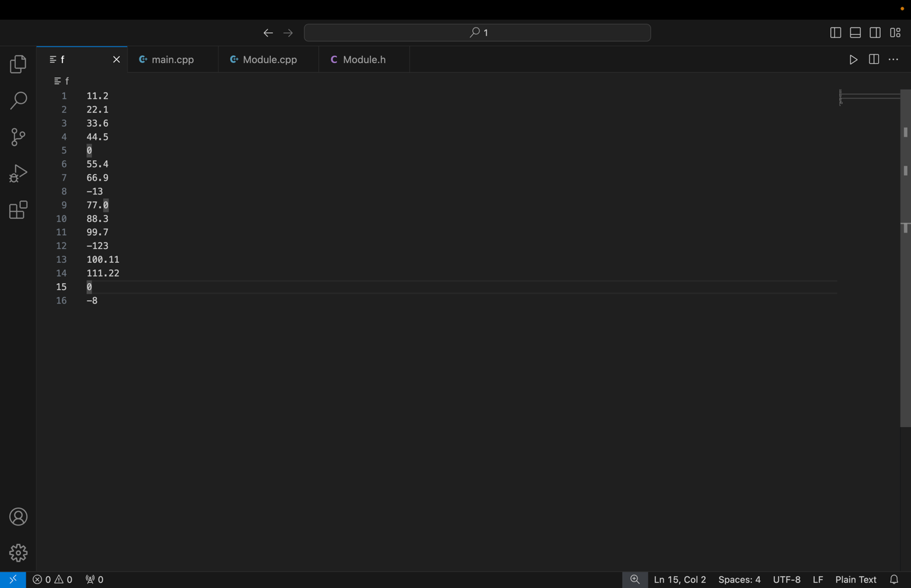

Рисунок 20 – Вхідний файл “f”.

Викличемо нашу програму із командного рядка без параметрів. Візьмемо дані з файлу “f” – запишемо дані також у файл “f”.

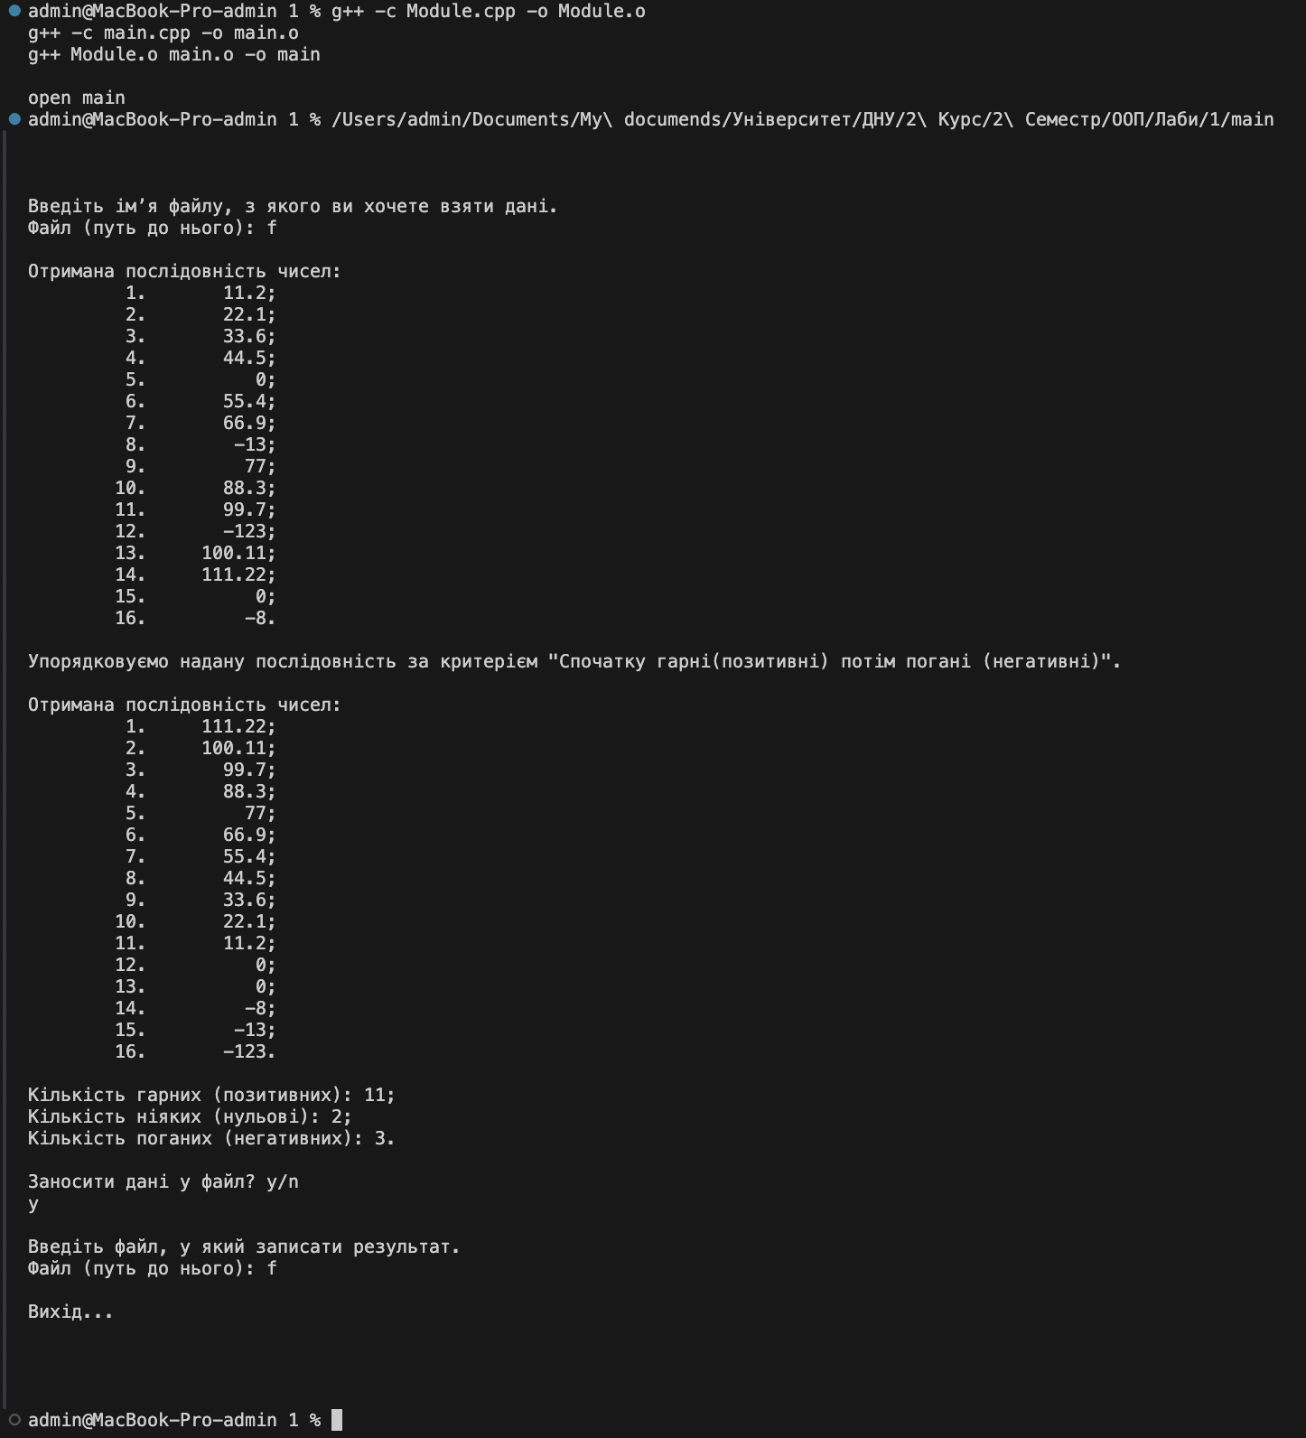

Рисунок 21 – Створення виконуваного файлу та робота з ним.

Ми обробили дані із фалу “f” і записали результати у файл “f”.

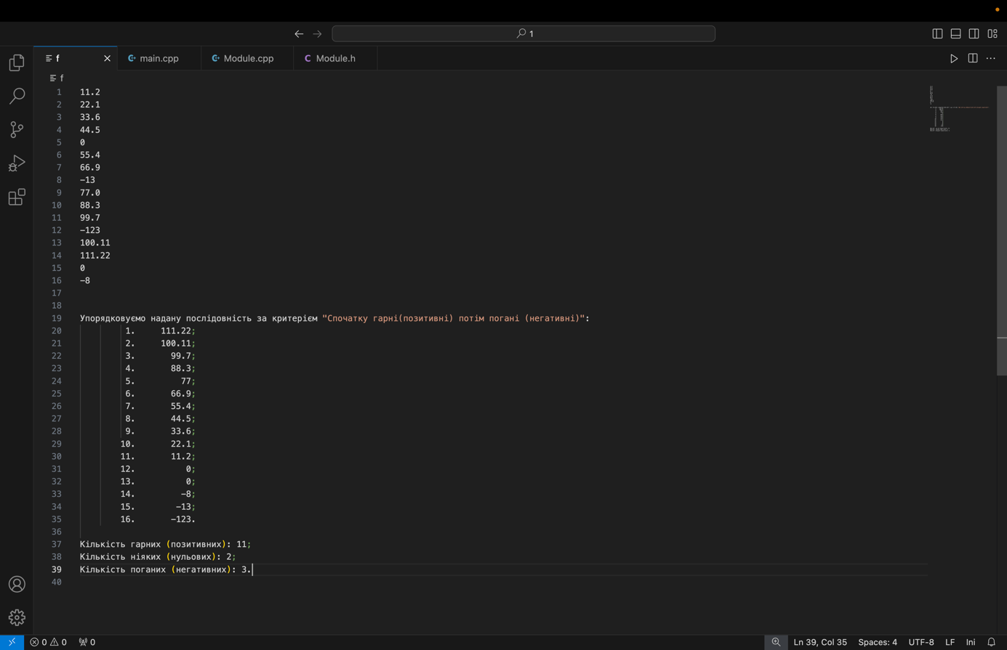

Рисунок 22 – Отриманий файл (із якого були взяті числа) після опрацювання.

**5.2 Другий приклад**

Тепер ми випишемо числа над якими слід провести операцію у командному рядку.

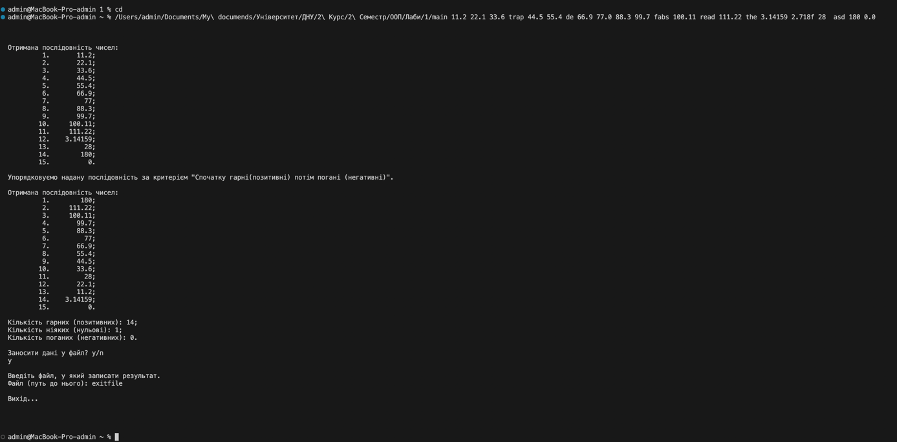

Рисунок 23 – Виконання файлу, якщо данні були передані черз командний рядок та створення нового файлу “exitfile” і занесення результатів до нього.

Ми бачимо, що коли ми пердавали якісь слова серед цифр у командному рядку то вони ули проігноровані, а так як файлу із назвою 0.0 немає, то ми вважаємо це за число. Добре опрацювали дані та занесли у новий файл, який створений у папці “admin”.

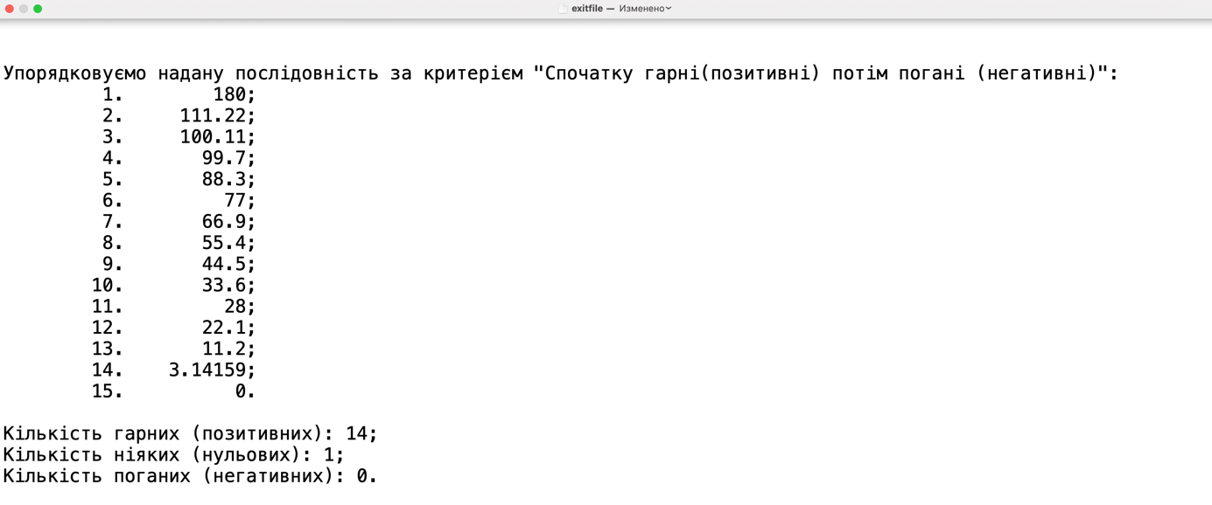

Рисунок 24 – Отриманий файл “exitfile”.

**5.3 Третій приклад**

Тепер ми передамо в команду числа та файл, у який ми хочемо зберегти данні.

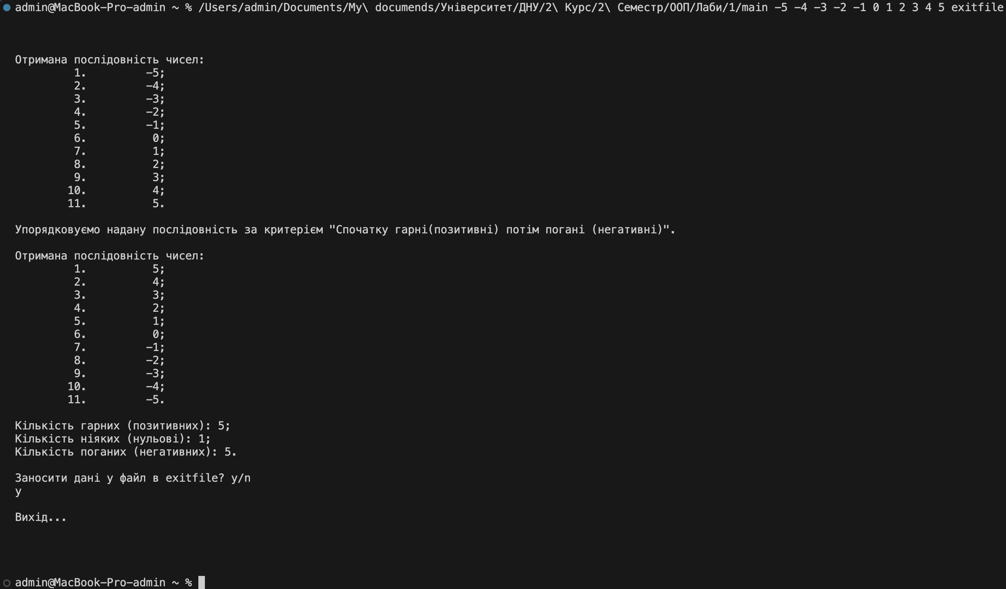

Рисунок 25 – Передали послідовність чисел, та файл у який ми хочемо записати дані та записуємо їх.

Тепер переглянемо той файл, у який ми записали результати.

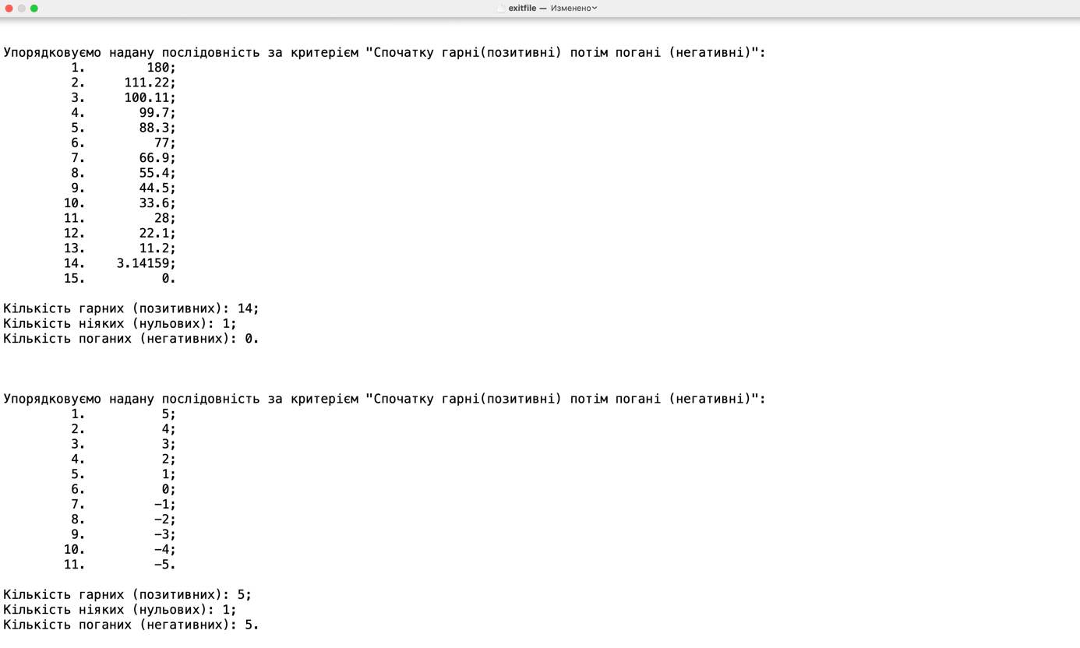

Рисунок 26 – Отримали дані у файлі, при тому ми не стирали дані із файлу, а просто додали до нього інформацію.

Зауважимо, якщо в цьоми прикладі ми написали б не заносити данні у відповідний файл, то програма б запитала нас, а чи заносити данні у файл, і якщо ні – нічого не робимо, якщо так – вказуємо файл.

**6. Аналіз результатів (опис усунення зауважень)**

Дані у файлі мають бути лише числа, написані через пробіл або новий рядок. Якщо число має дрібну частину, то вона вказується у форматі: ціла частина, крапка, дробна частина. Якщо число має лише цілу частину (написана через кому), дробова частина буде відсутня. Якщо у файлі зустрічаються символи, що не є цифрами, вони ігноруються.

У командному рядку мають бути лише цифри, числа повинні бути розділені пробілом, умова вводу дробної частини така сама, як і у файлах. Якщо останній елемент командного рядка не є числом, він не розглядається, крім випадку, коли це ім'я файлу. У цьому випадку програма перевіряє наявність файлу. Якщо файл існує, дані можна записати до нього або в інший файл; якщо файл відсутній, можна ввести будь-яке ім'я файлу, який буде створений програмою.

Якщо в командному рядку не передано аргументів, а файл із даними порожній або не існує, програма буде невпинно просити користувача ввести ім'я файлу, з якого взяти вхідні дані.